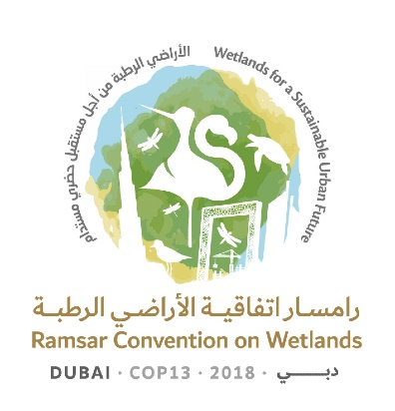
13e Session de la Conférence des Parties contractantes
à la Convention de Ramsar sur les zones humides

« Les zones humides pour un avenir urbain durable »
Dubaï, Émirats arabes unis, 21 au 29 octobre 2018

Ramsar COP13 Doc.18.27

Projet de résolution
Remerciements au pays hôte, les Émirats arabes unis

- RÉUNIE pour la première fois en Asie occidentale, à Dubaï, Émirats arabes unis;

- CONSCIENTE de l’effort important qu’exige l’organisation d’une session de la Conférence des Parties contractantes (COP) avec, à cette occasion, plus de 1000 participants, notamment les délégations de 143 Parties contractantes, des pays observateurs et des visiteurs;

- SACHANT que les Émirats arabes unis sont attachés de longue date à la cause de la conservation et de l’utilisation rationnelle des zones humides, comme en témoignent les mesures prises en faveur de l’application de la Convention, notamment les récentes initiatives suivantes :

- l’inscription d’habitats de zones humides sensibles dans la Politique urbaine et maritime à l’horizon 2030;
- la mise en œuvre de projets de cartographie des habitats naturels et de surveillance par satellite des zones humides; et
- l’inscription sur la Liste des zones humides d’importance internationale d’un huitième Site Ramsar, la zone humide côtière urbaine Jabal Ali Wetland Sanctuary, située dans l’Émirat de Dubaï, le 25 octobre 2018;
- PRENANT NOTE des informations fournies par les Émirats arabes unis sur les travaux en cours en vue de l’inscription de nouveaux sites Ramsar; et

- NOTANT AVEC SATISFACTION que xx Résolutions examinées à la présente Conférence des Parties ont été approuvées par consensus;

LA CONFÉRENCE DES PARTIES CONTRACTANTES

- FÉLICITE les Émirats arabes unis pour la réussite de la 13e Session de la Conférence des Parties contractantes (COP13) et ADRESSE ses remerciements au Président, au Président suppléant et aux Vice-présidents de la COP13 pour leur détermination à assurer le bon déroulement des séances plénières.

- EXPRIME ses remerciements et sa reconnaissance aux Émirats arabes unis, en particulier au Ministre du changement climatique et de l’environnement et à la Municipalité de Dubaï, pour les préparatifs efficaces, approfondis et minutieux qui ont permis un déroulement sans heurt de la COP et de toutes les activités connexes.

- EXPRIME AUSSI ses plus sincères remerciements au peuple des Émirats arabes unis pour son accueil chaleureux et son hospitalité.

- EXPRIME EN OUTRE sa reconnaissance à tous les bénévoles pour le rôle crucial qu’ils ont joué, à de nombreux égards, dans la réussite de la COP13.

- SE FÉLICITE des nombreuses activités parallèles et culturelles qui ont offert de formidables occasions d’échanges sur les plans culturel et technique entre les délégués et les Émiratis.

- SE RÉJOUIT à la perspective de collaborer encore plus étroitement avec le gouvernement et le peuple des Émirats arabes unis afin de mettre l’intérêt et la dynamique générés dans le cadre de la COP13 au service de la conservation des zones humides aux niveaux local, national, régional et international.

